



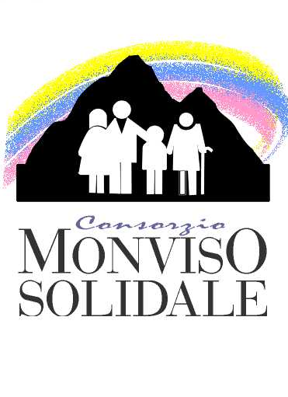

Accendiamo lo sviluppo

AVVISO

A seguito di autorizzazione e finanziamento Provinciale (D.D. n° 3528 del 29 luglio 2011 e D.D. 4422 del 23 settembre 2011), è istituito per l’Anno formativo 2011/2012, ai sensi della D.G.R. del 25/03/2002 n° 46-5662 il seguente:

CORSO di prima formazione
OPERATORE SOCIO SANITARIO (O.S.S.) – 1000 ore – Gratuito*

che si svolgerà presso la sede del Centro di Formazione Professionale Cebano Monregalese in Via Circonvallazione,13 a FOSSANO. Posti disponibili n° 25.

REQUISITI DI ACCESSO

- 18 anni compiuti al momento dell’iscrizione;
- Diploma di licenza di scuola secondaria di primo grado oppure superamento delle prove di accertamento-accreditamento delle competenze in ingresso per l’obbligo formativo (Literacy e Numeracy). Coloro che sono privi di titolo di studio oppure di titolo di studio riconosciuto dovranno comunque dimostrare di essere in possesso del diploma di licenza media di scuola secondaria di primo grado, prima della prova finale del corso (comparare con i requisiti regionali in corso);
- superamento della prova di ammissione;
- idoneità alla mansione come previsto dalla D.G.R. del 25/03/2002 n° 46-5662.

Il possesso dei requisiti di cui ai punti 1- 2 è condizione per l’ammissione alla prova di cui al punto 4.
I candidati che hanno superato la prova di ammissione saranno sottoposti a visita medica per l’accertamento dell’idoneità alla mansione, di cui al punto 4.

OBIETTIVI DEL CORSO

Il corso intende fornire l’acquisizione e l’approfondimento di una professionalità polivalente coerente con il Profilo Professionale O.S.S. che prevede lo svolgimento di attività indirizzate a:
- soddisfare i bisogni primari della persona nell’ambito delle proprie aree di competenza, in un contesto sia sociale che sanitario;
- favorire il benessere e l’autonomia dell’utente.
L’Operatore Socio Sanitario svolge la sua attività sia nel settore sociale che sanitario (servizi residenziali e semiresidenziali, ambiente ospedaliero e domicilio dell’utente) e collabora con gli altri Operatori sociali e sanitari secondo il criterio del lavoro multiprofessionale.

PROVA DI AMMISSIONE

Preceduta da un incontro di orientamento finalizzato a fornire informazioni relative al Corso, al Profilo Professionale ed agli sbocchi occupazionali, la prova di ammissione prevede il superamento di una prova scritta e di un colloquio, mirati alla valutazione di alcuni prerequisiti relativi alla professione (capacità di comunicazione e di relazione, sensibilità alle problematiche sociali e sanitarie). A giudizio della Commissione di selezione, potranno essere predisposti ulteriori approfondimenti circa le attitudini dei Candidati, quali la flessibilità, la disponibilità al confronto, l’autonomia e l’iniziativa.
La prova di ammissione determina una graduatoria degli ammessi, degli idonei e dei non idonei. Tra i Candidati ammessi al corso sarà data priorità, a parità di punteggio, ai residenti nel territorio dell’A.S.L. Cn1, Distretto Sanitario di Fossano.
L’incontro di orientamento si terrà il giorno venerdì 2 dicembre 2011 alle ore 14.30, presso l’Aula Magna dell’I.I.S. Vallauri di Fossano, in via S. Michele 68.
Le prove selettive inizieranno con il test a risposta multipla il 05/12/2011 alle ore 8.30 presso l’Aula Magna dell’I.I.S. Vallauri di Fossano, in via S. Michele 68.

DURATA DEL CORSO

Il programma di studio comprende 1000 ore di frequenza obbligatoria articolate in 545 ore di attività teoriche, 440 ore di attività pratiche e 15 ore per l’esame finale.

ESAME FINALE

Saranno ammessi all’esame finale gli allievi che non avranno superato il 10% delle assenze sul monte ore complessivo. L’esame finale sarà sostenuto di fronte ad una Commissione Esaminatrice nominata ai sensi della D.G.R. del 25/03/2002 n° 46-5662.
Agli allievi che avranno superato la prova verrà rilasciato un attestato di Qualifica Professionale di “OPERATORE SOCIO SANITARIO” ai sensi della D.G.R. del 25/03/2002 n° 46-5662.

DOMANDA DI ISCRIZIONE
La domanda di iscrizione deve essere compilata presso la Segreteria del Centro di Formazione Professionale Cebano Monregalese, in via Circonvallazione, 13 - FOSSANO, entro e non oltre le
ore 12.00 del giorno 30 novembre 2011

Il C.F.P. si riserva la facoltà di verificare i contenuti della dichiarazione stessa.
I Candidati ammessi al Corso dovranno presentare all’atto dell’avvio delle lezioni fotocopia del titolo di studio, fotocopia del codice fiscale, n.2 marca da bollo da €. 14.62 e n.2 foto tessera.

Per ogni altra informazione e per il ritiro dei moduli della domanda di ammissione, gli interessati potranno rivolgersi alla Segreteria del Centro di Formazione Professionale Cebano Monregalese in via Circonvallazione, 13 – FOSSANO – Tel. 0172/606497, in orario di ufficio dal lunedì al venerdì (09-13,00 ; 14,00-16,30).

*esclusi bolli €14,62 come da normativa vigente, rivolti indistintamente a donne e uomini
investiamo nel vostro futuro!
CEVA, 11-11-2011
Il Presidente
(Bruno VALLEPIANO)

